Pipe Rack – Tubulação
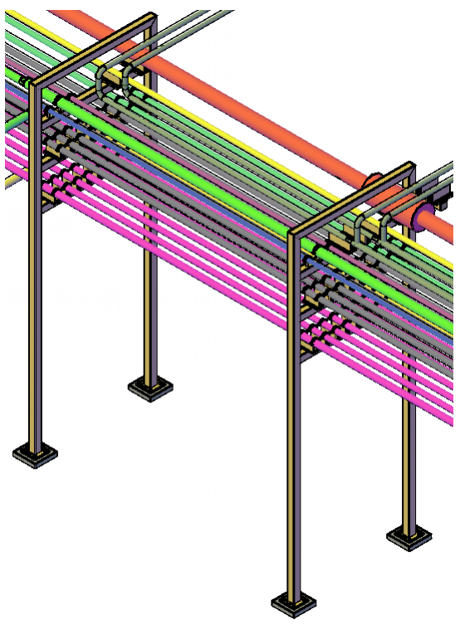
Figura 3-4: Pipe Rack – Exemplo
Em um sistema de xaroparia, o Pipe Rack é o conjunto de tubulações que interligam máquinas e equipamentos.
 | AVISO!  O tipo de suporte pode variar de acordo com as características físicas do ambiente no qual o sistema de xaroparia será instalado.  Os materiais das tubulações variam de acordo com as premissas do projeto, com as normas aplicadas e com os fluidos a serem utilizados. As tubulações podem ou não ser montadas com isolamento térmico, de acordo com a especificação do projeto.

